Esmeralda Sunko
Utjecaj okolinskih čimbenika na konzumaciju sredstava ovisnosti kod adolescenata
Sažetak
Na adolescente koji se nalaze u razvojno vrlo dinamičnom životnom razdoblju, mnogi okolinski čimbenici utječu na izgradnju njihovih životnih, pa tako i ovisničkih životnih stilova. U radu su se ispitala postojanja i varijacije ovisničkih oblika ponašanja kod adolescenata u dijelu Splitsko-dalmatinske županije. Rezultati ovog rada ukazuju na veću konzumaciju alkohola i cigareta kod adolescenata u manjim mjestima. Okolinski čimbenici rizika i zaštite u ovom istraživanju povezuju ovisnička ponašanja adolescenata s permisivnim odgojnim roditeljskim stilovima i roditeljskim postupcima u kojima se tradicionalno prihvaćaju obrasci ovisničkih ponašanja i odsutnost nadzora i kontrole roditelja ili «drugih važnih osoba» u životu adolescenta, posebno u njihovom slobodnom vremenu. Škola, zaposlenost i religioznost roditelja, u ovom istraživanju nisu se pokazali statistički značajnim čimbenicima, za razliku od utjecaja vršnjaka, medija i literature. Rezultati mogu poslužiti kao temelj za izradu preventivnih programa na indiciranoj i selektivnoj razini.
Ključne riječi: adolescenti, obitelj, prevencija, rizični i zaštitni čimbenici
The influence of the enviromental factors upon the cosumption of addictive substances within adolescents
The adolescents, experiencing the most energetic period of life, are being influences by different enviromental factors in creating the respective life styles as well as in adopting the manners of addiction. This survey has examined the existence and variation of the addictive modes of behavior within the adolescents residing in one part of Split and Dalmatia County. The results of respective research indicate larger alcohol and cigarettesconsumtion among the youngsters who live in the country. The enviromental risk and protection factprs descrobed in this research, find the connection between the adolescents addictive behavior and permissive attitude ofparents in bringing up their children, which traditionally, approve the patterns of dependent behavior as well as the lack of parents, or some other «important poeple's», supervision in the life of adolescents, especially in the area of theirleisure time. In this research zhe institution of school, the fact that parents might be workingor that they might be religious, have statstically resulted as insignificant enviromental factors compares to the influence of media, literature and coevals. The results could be taken as fundamental in creating the prevention projects on the indicative, as well as on the selective level.

Key words: adolescents, family, prevention, risk and protection factors

Rizični i zaštitni čimbenici u prevencijskoj znanosti
Stjecanje i razumijevanje informacija o rizičnim i zaštitnim čimbenicima prisutnim u okruženju neizostavan su dio prevencijskih znanosti, tzv. «umbrela» koncepta znanosti, koja integrira znanja iz mnogih znanstvenih disciplina. Danas je očigledna sve veća potreba «prevođenja» tih znanja u sustave prevencije koji će reducirati incidenciju i prevalenciju poremećaja u ponašanju djece i mladih, ublažiti i smanjiti posljedice kod djece s manje uočljivim, nedefiniranim, neprepoznatim nedijagnosticiranim teškoćama. U okvirima prevencijskih znanosti određuje se na: univerzalnoj preventivnoj intervenciji (cijela populacijska skupina koja nije identificirana na osnovi individualnog rizika), selektivnoj preventivnoj intervenciji (ciljane su na pojedince ili subskupine populacije čiji su rizici za razvoj poremećaja značajno viši nego u prosijeku) i indiciranoj preventivnoj intervenciji ( visoko rizični pojedinci i subskupine, kod kojih je identificiran minimalan, ali vidljiv znak ili simptom nekog poremećaja, ali koji još nije dosegao dijagnostički stupanj poremećaja po DSM-IV ili MKB 10.
Područje tretmana pripada dijagnosticiranim slučajevima ili manifestiranim rizičnim ponašanjima na osobnoj razini, a održavanje stanja usmjerava se prema dugotrajnim tretmanima i posttretmanima. Mrazek i Haggerty, (1994.) uspostavljaju sustav u kojem je termin prevencija rezerviran samo za one intervencije koje se pojavljuju prije inicijalnog početka mentalnih i ponašajnih poremećaja. Teško je striktno odvojiti prevenciju od tretmana, a tretman od održavanja stanja, međutim čvrsta granica između dvaju bliskih dijelova u praksi i nije od bitne važnosti. Navedeni sustav omogućava zadovoljavanje potreba pojedinaca ili skupina načinom koji je primjeren razvojnim osobitostima i osiguranju prilagodbe sadržaja i drugih strukturalnih elemenata, odgojno obrazovnog procesa, uz to je djelotvorniji, brži i jeftiniji od dosadašnjeg sustava djelovanja. Ovakav sustav s jedne strane pobliže određuje subpopulacije ili pojedince spram njihovih rizika i potreba, a s druge postavlja mogućnosti detaljnijim intervencijama, tretmanu ili rehabilitaciju. Takva podjela u ukupnosti znanja i primjenjivih programa poznata je u svjetskim znanstvenim krugovima na internacionalnoj razini i ima posebno uporište u pedagogijskim znanostima jer omogućava detaljnu razradu programa ciljanu i usmjerenu ka kompetencijama potrebnim za poznavanje učinkovitih tehnika podučavanja i prepoznavanje specifičnosti koje iz univerzalnih preventivnih intervencija prelaze u selektivnu ili indiciranu preventivnu intervenciju. Prevencija se danas općenito ogleda u općoj strategiji smanjenja potražnje, a ne u području smanjenja opskrbe ( EMCDDA, 1996.). Doprinos boljem razumijevanju i prevenciji zlouporabe sredstava ovisnosti među mladima su znanja o rizičnim i zaštitnim okolinskim i osobnima čimbenicima.( Bašić i sur.2001.). Rizični čimbenici se odnose na utjecaje koji povećavaju mogućnost pojave, pogoršanja ili održavanja nekog problemskog stanja, a mogu se pronaći od prenatalnih bioloških obilježja djeteta preko obiteljskih do širokih okolinskih uvjeta djeteta. Snage djeteta da se odupru faktorima rizika nazivaju se zaštitnim faktorima ( Fraser 1997. prema Sladović- Feranz, 2007.).

Adolescenti
Utvrđivanje i prepoznavanje čimbenika rizika za eksperimentiranje i razvoj ovisničkog ponašanja od presudne je važnosti, kako na selektivnoj i indiciranoj razini u školama i obiteljima tako i za politiku i aktivnosti društva koje se mora suočiti s rastućim problemom ovisničkih oblika ponašanja. Adolescencija je specifičan razvojni period u životu pojedinca, obilježen promjenama na tjelesnom, emocionalnom i socijalnom planu. U tom prijelazu iz svijeta djece u svijet odraslih događaju se složene promjene. Specifičnost razdoblja osim osjećaja pripadnosti vršnjačkoj skupini karakterizira mladenačka sklonost rizicima, pa su upravo adolescenti najugroženiji u eksperimentiranju psihoaktivnim tvarima. Mediji, susjedstvo, religijske organizacije i društvo i cjelini smatra se sekundarnim izvorima učenja socijalnih normi. Primarni izvori učenja socijalnih normi za vrijeme kritičnog razdoblja adolescencije su obitelj, škola i grupa vršnjaka ( Baretić, 2005.). Obitelj kao glavni zaštitni čimbenik ima funkciju kompenzacije, suzbijanja i uklanjanja čimbenika rizika, razvijajući još kod vrlo malog djeteta kompetenciju za zdrav, autonoman i odgovoran oblik funkcioniranja, usmjeren prema sebi. Ako obitelj ne funkcionira zdravo ona postaje čimbenik rizika, jer izostaje roditeljski nadzor i upućenost u provođenje aktivnosti njihove djece. Razvoj zaštitnih faktora kod adolescenata je ostvariv prethodnim njegovanjem privrženosti kod sasvim malog djeteta prema roditeljima i obratno, roditeljskim praćenjem djeteta, nadzorom i pokazivanjem brige. Tek tada adolescent može imati zdrave potencijale privrženosti i svojoj vršnjačkoj skupini koja ga prihvaća (Deković, 1999.).

Problem i cilj ispitivanja

Zlouporaba sredstava ovisnosti godinama predstavlja veliki društveni problem posebno u doba adolescencije. Postojanje rizičnih čimbenika i odsustvo zaštitnih čimbenika, mogu rezultirati povećanjem kriminaliteta, povećanju rizika za zlouporabu psihoaktivnih tvari i stvaranje ovisničkih ponašanja, depresiju, suicid…..Rizični i zaštitni čimbenici egzistiraju na različitim razinama te su u individualnoj interakciji jedni s drugima te društvom oko tih pojedinaca. Rezultati ESPAD istraživanja 2007. godine pokazuju sve veće eksperimentiranje o psihoaktivnim tvarima kod ženskih ispitanica nego kod ispitanika. Prije 12 godina, (1995. god. kad je i Hrvatskoj provedeno prvo ESPAD istraživanje), Hrvatska je bila daleko ispod prosjeka ESPAD zemalja. Danas je Hrvatska iznad prosjeka ESPAD zemalja ( www. hzjz.hr/publikacije/ESPAD).
Tragom dosadašnjih istraživanja ( NIDA, B. Cire, 2002., Sakoman, 2005.), fokus aktivnosti u ovom radu odnosi se na selektivne preventivne intervencije koja trebaju dati odgovore na pitanja:
- postojanja i varijacijama problema u populaciji adolescenata
- o uzrocima njihova pojavljivanja (etiologija- rizični i zaštitni okolinski čimbenici),
- o mogućim intervencijama za prevenciju takvih problema temeljenim na dobivenim rezultatima.
Mnoga istraživanja na području kontinuiranog provođenja programa prevencije pokazuju dugoročne pozitivne učinke u smanjenju rizičnih i jačanju zaštitnih faktora. Programi temeljeni na društvenoj inokulaciji (Evans, 1976., Evans, 1978., Hansen, Graham,1991., Botvin i sur., 1995. ), široko su testirani, a kombinacija osposobljavanja vještina za odupiranje ovisničkim oblicima ponašanja više su puta demonstrirale svoju učinkovitost.
Metode, mjesto, vrijeme, ispitivanja i ispitanici,.
Ispitanici su u ovom ispitivanju ispunjavali upitnik dobrovoljno i anonimno, u siječnju 2008. godine. U obradi podataka korišten je SPSS 17,00 for Windows.
Upitnik je sastavljen od sedam pitanja koja sadrže potpitanja sa sadržajima potrebnim za procjenu socijalne integracije, procjeni moralnih prosudba i samoprocjeni samokontrole ispitanika, kao zaštitnih čimbenika u prevenciji ovisničkih oblika ponašanja.
Upitnikom je bilo obuhvaćeno 296 učenika i učenica I., II., III., IV., razreda triju srednjih škola na području Splitsko Dalmatinske županije ( Građevinsko – geodetska u Splitu, 30, 1% ispitanika, Srednja strukovna škola „Bana J. Jelačića“ u Sinju, 37,9% ispitanika i Turističko hotelijerska škola u Splitu, 32,0% ispitanika). Broj ispitanika otprilike je podjednako obuhvatio anketirane s boravištem u ruralnim i gradskim sredinama. Sociodemografski i religijski faktori postavljeni u prvom dijelu upitnika su: škola, dob i spol ispitanika, mjesto njihova boravka, zaposlenost roditelja i religijska sklonost roditelja. Rezultati ispitivanja prema dobi prikazani su u tablici 1. Prema spolu upitnikom je obuhvaćeno 41,6% muških i 58,4% ženskih ispitanica što odgovara spolnoj distribuciji srednjoškolaca, prema podacima ureda za statistiku Splitsko-dalmatinske županije. Zaposleni su roditelji kod velikog broja ispitanika (94,7%), a većina adolescenata (99,6%) opisuje svoje roditelje su vjernicima.
Tablica 1: Dob
God. |  | Frequency | Percent | Valid Percent | Cumulative Percent
 | 15 god. | 77 | 29,1 | 29,1 | 29,1
 | 16 god. | 66 | 24,9 | 24,9 | 54,0
 | 17 god. | 80 | 30,2 | 30,2 | 84,2
 | 18 god. | 42 | 15,8 | 15,8 | 100,0
 | Total | 265 | 100,0 | 100,0

Rezultati i rasprava
Rezultati ispitivanja pokazuju zastupljenost ispitanika s boravištem u slijedećim gradovima i mjestima: Splitu kao velikom gradskom središtu, Sinju kao manjeg gradskog središte, te manja ruralna mjesta u blizini Splita. Od 296 ispitanika (grafikon 1), 45% mladih iz Splita probalo konzumirati cigarete, dok je postotak mladih iz Sinja koji su probali konzumirati cigarete statistički značajniji , iznosi čak 74% iako je grad Sinj manje gradsko središte. Slijede gradovi: Trilj (18%), Solin ( 16%), Otok (7%), Kaštela (5%), Trogir i otok Brač ( po 3% ) mladih ispitanika.
Rezultati pokazuju da 75% upitnikom obuhvaćenih adolescenata puši svakodnevno povremeno ili u posebnim prigodama. Ženske ispitanice ne zaostaju za muškim ispitanicima. Rezultati ovog ispitivanja pokazuju da 70% ispitanika puši svakodnevno.
Grafikon1: Konzumiranje cigareta prema mjestu boravka

OVDJE!

Alkohol je tradicionalno prisutan u našem društvu i kulturi. Alkohol prati sva obiteljska okupljanja od rođenja do smrti i do prvog, vrlo ranog kontakta s alkoholom najčešće se dolazi u obiteljskom domu. Tradicionalna prihvaćenost alkohola priječi odvajanja društveno prihvatljivog ponašanja od ponašanja koje štetno utječu na zdravlje i ponašanja oštećuju društveno funkcioniranje učenika. Rezultati ovog ispitivanja pokazuju da 65% adolescentica obuhvaćenih ovim ispitivanjem, redovito konzumira alkohol, za razliku od 63% muških adolescenata. Adolescenti koji žive u gradu Sinju, značajno više od adolescenata u drugim gradovima konzumiraju alkohol. Čak 80% mladih Sinjana ističe osobnu konzumaciju alkohola. Usporedbom s adolescentima Splita koji su iskazali svoju konzumaciju 58%, Trilja 17%, Solina, 17%, Otoka, 9%, Kaštela 5% i Brača 3%, razlika u konzumaciji alkohola je značajna, (grafikon 2).
Grafikon 2: Konzumacija alkohola prema mjestu boravka.

OVDJE!

Rezultati ESPAD istraživanja za 2007. godinu, također pokazuju određenu stagnaciju u konzumaciji droga ( 20% učenika i 15% učenica konzumira drogu), međutim usporedbom s rezultatima iz 1995. godine, kada je 3% učenica i 4% učenika u Hrvatskoj konzumiralo drogu povećanje konzumacije je statistički značajno.
Rezultati ispitivanja provedenog za potrebe ovoga rada pokazuju značajno manju prisutnost adolescenata u konzumaciji droga (9% muških adolescenata i 8% ženskih redovito konzumira droge), nego alkohola i pušenja. Rezultati ovog ispitivanja pokazuju stagnaciju uzimanja droga kod adolescenata u manjim i ruralnim mjestima ( Kaštela, Brač, Solin, Trogir, Trilj i Otok). Adolescenti Sinja prednjače u konzumaciji droga i alkohola u odnosu na druge gradove ( Split) i manja mjesta u Splitsko-dalmatinskoj županiji ( Grafikoni 1,2, 3, ). Rizični čimbenici prisutni više u gradu Sinju mogu biti zbog neorganiziranog provođenja slobodnog vremena posebno u manjim mjestima, u kojima kronično nedostaje sadržaja i objekata za okupaciju slobodnog vremena. Slični su zaključci drugih ispitivanja (Arbunić, 2004.).
Grafikon 3: Konzumacija droga prema mjestu boravka
OVDJE!

Većina ispitanika počela je sa konzumiranjem psihoaktivnih sredstva vrlo rano, prvi put su konzumirali psihoaktivna sredstva u razdoblju od 12 do 15 godine života . Kronološkom dobi se smanjuje broj adolescenata koji prvi put uzimaju neko psihoaktivno sredstvo.
Grafikon 4: Prvi put konzumirali

OVDJE!

Pušenje i konzumacija alkohola se kao navika povećava s dobi, te ako započinje rano u tijeku srednjoškolskog obrazovanja ili ranije postaje učestalije u kasnijoj dobi (Sakoman, 2005.).
Zabrinjava i rezultat prema kojemu su 18,9% mladih ispitanika bili sami kada su prvi put konzumirali psihoaktivne tvari ( tablica 2). Dobiveni podaci pokazuju čvrstu orijentaciju mladih na vršnjačku skupinu, njenu snažnu dominaciju ali i negativan „self koncept“ povezan s pojavom ovisničkih ponašanja.
Tablica 2: Prvi put konzumirali
Načini konzumacije | f | %
Sami | 50 | 18,9
Prijatelj | 135 | 50,9%
relativno nepoznata osoba | 19 | 5,3
ništa od navedenog | 66 | 24,9

Podaci ovog ispitivanja potvrđuju rezultate ispitivanja koji pokazuju da se adolescenti upuštaju u ovisničke oblike ponašanja s dobro poznatim osobama. Mitovima o podmetanju psihoaktivnih sredstava i nenamjeranoj konzumaciji nema mjesta. Dobivene podatke objašnjavaju upozorenja WHO (World, Health Organization) koja ukazuju na sve prisutniju depresiju i anksioznost u adolescenciji koje imaju negativni učinak na psihosocijalni razvoj što je visoki rizični faktor u ovisničkim oblicima ponašanja www.pathawayshrc.com.au.

Tablica 3: Usporedba dobi ispitanika i okolinskih faktora koji utječu na znanja o sredstvima ovisnosti

Znam dovoljno. | Ne znam dovoljno | DOB | Gdje sam saznao/la
 |  | Godine | Prijatelji | Škola | mediji | literatura | rodbina | Chi-Square
31,1% | 11,4% | 15 | 11,1% | 33,0% | 25,9% | 25,0% | 0,0% | 0,012
25,2% | 31,4% | 16 | ,0% | 29,5% | 27,4% | ,0% | ,0% | 0,012
28,6% | 25,7% | 17 | 66,7% | 19,3% | 32,6% | 37,5% | ,0% | 0,012
15,0% | 31,4% | 18 | 22,2% | 18,2% | 14,1% | 37,5% | ,0% | 0,012

Usporedni podaci (tablica 3) pokazuju da stariji ispitanici (osamnaestogodišnjaci) smatraju da ne znaju dovoljno o sredstvima ovisnosti (31,4%), za razliku od mlađih ispitanika, petnaestogodišnjaka (31,1%), šesnaestogodišnjaka (25,2%) i sedamnaestogodišnjaka (28,6%), koji smatraju da znaju dovoljno o sredstvima ovisnosti. Rezultati potvrđuju «rizičnost» prijatelja i društva u kojem se mlađi adolescenti kreću i od kojih su dobili informacije i znanja o sredstvima ovisnosti, ne prepoznavajući pri tome «rizičnost» situacije. Manjak vještina i nedovoljne strukturiranosti u mogućnostima izbora odupiranja takvim rizicima, usmjerava konzumaciji psihoaktivnih supstanci. Stariji adolescenti (osamnaestogodišnjaci) već su prošli fazu upoznavanja i osvijestili su dubinu problema , o kojem realnije samoprocjenjuju svoje (ne)znanje.
Pearsonov hi kvadrat potvrđuje statističku značajnost jer je asimptotičnost Sig = 0,012 manji od granične 0,05 (tablica 3).
Rezultati pokazuju da su osamnaestogodišnjaci najviše znanja i informacija prikupili iz literature, sedamnaestogodišnjaci od prijatelja. Šesnaestogodišnjaci su više okrenuti školi i medijima u stjecanju znanja o ovisnostima, dok petnaestogodišnjaci na prvom mjestu stavljaju školu. Nitko od ispitanika (100%) nije znanja stekao od nekoga od rodbine ( otac, majka, rodice, rođaci, bake, djedovi). Polazne pozicije mnogih istraživanja koje se odnose na roditelje, koji su „štit“ između djeteta i nepovoljnih čimbenika iz okoline kao što su uporaba sredstava ovisnosti. Očito za to roditelji trebaju imati vještine pozitivnog roditeljstva, znati postaviti granice, reći „ne“ bez nasilnosti, pratiti ponašanje djeteta i biti pozitivno uključeni ( Sunko, 2009.). Franc, R i sur.( 2002.), Raboteg- Šarić i sur. (2002.) prezentirali su rezultate u kojima se prepuštanje odabira načina provođenja slobodnog vremena bez stvarnog interesa, brige i nadzora roditelja o tome gdje i kako im djeca provode slobodno vrijeme smatra jednim od važnih rizičnih čimbenika prema pojavi ovisničkih ponašanja posebice kod adolescenata. Rizični čimbenici uključuju stilove roditeljskog odgoja i prihvaćenost uporabe psihoaktivnih supstanci u obitelji kao kopirajući model ponašanja. Rezultati usporedbe roditelja koji konzumiraju alkohol i cigarete s izvorima stjecanja znanja sredstvima ovisnosti, (tablica 4) pokazuju da najviše znanja imaju oni adolescenti čiji su roditelji konzumenti alkohola i cigareta (44,0%). Jaki utjecaj roditeljskog ponašanja na znanja o psihoaktivnim tvarima adolescenata potvrđuje statistička značajnost Asymp. Sig. = 0,019 što je manje od granične ( 0,05) i sukladna je rezultatima ispitivanja Gartona i sur. (2004. ).
Ponašanje roditelja kao i njihov odgojni stil može se smatrati najvećim prediktorom rizika i zaštite adolescenata. Na pušenje adolescenata utječe ponašanje prijatelja i vršnjaka s kojima se adolescenti druže, ali i navike i ponašanja roditelja. Rezultati ovog ispitivanja pokazuju da mladi imitiraju ponašanja roditelja. Zaštitni čimbenici koji se razvijaju od ranog djetinjstva u roditeljskom domu, trebali bi predstavljati potencijale adolescenata pomoću kojih se oni uspješno suočavaju s problemima. Rezultati pokazuju da takvi čimbenici zaštite izostaju u obiteljima u kojima roditelji primjerom pokazuju konzumaciju alkohola (6,6%) i cigareta (44,0%). Unutarnja dinamika obitelji, atmosfera u obitelji, komunikacija između članova obitelji, načini rješavanja sukoba i nadzor nad djetetovim ponašanjem izvan obiteljskog okruženja faktori su rizika ili zaštite ( Ajdukovć, 2000., Schneiderman, 2004., Piko, 2004.). Adolescenti čiji su roditelji konzumenti psihoaktivnih sredstava, znanja o psihoaktivnim sredstvima i njihovom utjecaju na organizam stječu uz pomoć medija (49,6%) i literature(25%). (tablica 4). Novija svjetska iskustva (Ajduković,2007.) iznose podatke u kojima su najdojmljivija iskustva iz područja vezanih uz korištenje interneta i «chat box» tečajeva.
Tablica 4 : Usporedba roditelja - konzumenata s izvorima stjecanja znanja
 |  |  | Gdje sam saznao/a |  |  |  |  |  | Total
 | Roditelji |  | prijatelji | škola | mediji | literatura | rodbina | nemam znanje | Total
 | konzumiraju cigarete |  | 33,3% | 55,7% | 40,0% | 12,5% | ,0% | ,0% | 44,0%
 | ne konzumiraju cigarete |  | 33,3% | 14,8% | 3,7% | 37,5% | ,0% | ,0% | 9,9%
 | konzumiraju alkohol |  | 11,1% | 1,1% | 9,6% | 12,5% | ,0% | ,0% | 6,6%
 | ne konzumiraju alkohol |  | ,0% | ,0% | ,7% | ,0% | ,0% | ,0% | ,4%
 | ništa od navedenog |  | 22,2% | 27,3% | 45,9% | 37,5% | 0,0% | 100,0% | 38,7%

Većina adolescenata obuhvaćenih ovim ispitivanjem izložena je permisivnim odgojnim stilovima te, njeguju neorganizirani stil provođenja slobodnog vremena bez nadzora i često ulaze u rizična ovisnička ponašanja. Osnovne informacije koje bi roditelji konzumenti mogli pružiti djeci o sredstvima ovisnosti nedostaju u 100% slučajeva. Mladi pokazuju da im u doba odrastanja trebaju drugačija iskustva od onih koja su upoznali u svojim obiteljima. Pokazuju jaku potrebu da budu drugačiji od onih u svojim obiteljima, da budi posebni. Svoje potrebe adolescenti zadovoljavaju u vršnjačkoj skupini koja se razlikuje od obiteljske po procesu prihvaćanja članova i vanjskih oblika njihova prepoznavanja, što rezultira stvaranjem identiteta pojedinca i potvrdom pripadanja zajednici. Kako bi druženja s vršnjačkom skupinom bila oslobođena rizičnih čimbenika nestrukturiranih aktivnosti, adolescenti bi u ranoj dobi svoga odrastanja unutar obiteljskog ali i odgojno obrazovnog sustava trebali imati snažne zaštitne faktore.
Analizu rezultata dodatno potvrđuju rezultati o znanjima roditelja o konzumaciji psihoaktivnih tvari njihove djece- adolescenata (tablica 5).

Tablica 5: Znanje roditelja o učestalosti konzumacije sredstava ovisnosti njihove djece
 |  | Učestalost konzumacije |  |  |  |  | Total
 |  | svakodnevn | Vikendom | 1-3 x mjesečno | u prigodama | Ništa naveden | Total
 | znaju da pušim cigarete | 26,4% | 33,3% | 23,1% | 23,8% | ,0% | 21,4%
 | ne znaju da pušim cigarete | 51,4% | 30,0% | 38,5% | 14,3% | ,0% | 27,2%
 | Znaju da pijem alkohol | 11,1% | 21,7% | 7,7% | 16,7% | ,0% | 11,9%
 | ne znaju da pijem alkohol | 8,3% | 15,0% | 30,8% | 38,1% | ,0% | 14,4%
 | ništa od navedenog | 2,8% | ,0% | ,0% | 7,1% | 100,0% | 25,1%
Total (f) |  | 72 | 60 | 13 | 42 | 56 | 243

Jačanje obiteljskih zaštitnih čimbenika nije moguće bez uvažavanja i shvaćanja načina na koji obitelj ili «druge važne osobe» pridonose povećanju rizika skretanja tinejdžera prema ovisničkom stilu življenja. Znanje i odobravanje roditelja (33,3%) o konzumaciji cigareta i alkohola od strane njihove maloljetne djece (tablica 5) podgrijava hedonističku i materijalističku životnu filozofiju. Ovaj dio roditelja nema vremena djeci postavljati granice i održavati odnose s djecom, kao s djecom već s njima postupaju kao s odraslima. Oni čuvaju svoju autonomiju za aktivnosti izvan obitelji i svojim tinejdžerima osobito ako postižu zadovoljavajuće uspjehe u školi, omogućavaju prerano i previše slobode i novca za izlaske, a kontrola i nadzor nad svime što se zbiva u vrijeme izlazaka znatno je manja od «prosijeka». Može se zaključiti da roditelji ne uzimaju dovoljno u obzir sve izazove i rizike okruženja i mala životna iskustva svojih adolescenata i upravo je ta kategorija adolescenata je pod većim rizikom uzimanja psihostimulativnih droga ( Sakoman, 2005.).
Rezultati ovog ispitivanja pokazuju statistički značajnu razliku kod adolescenata čiji roditelji znaju za njihovu konzumaciju cigareta i alkohola, od onih čiji roditelji o tome ništa ne znaju. Pirsonov hi-kvadrat iznosi 255,405 i pokazuje značajnost jer je asimptotičnost Sig.= 0,000<0,05. Dakle postoji značajni utjecaj na konzumaciju cigareta i alkohola adolescenata čiji roditelji znaju za njihovu konzumaciju od onih čiji roditelji ne znaju za to.
Rezultati (grafikon 5) pokazuju da adolescenti najviše dolaze u doticaj sa svim vrstama ovisnosti na zabavama (48%), u kafićima( 35%), na ulici ( 18%), u školi (2%) što ukazuje na prepuštanje strukturiranja slobodnog vremena adolescentima bez kontrole i nadzora ili podrške roditelja ili odgovornih u školama ili «drugih važnih osoba».

Grafikon 5: Mjesta konzumiranja psihoaktivnih tvari

OVDJE!

Za stjecanje stvarne slike «Znanja o psihoaktivnim tvarima» bilo bi važno provesti ispitivanje s jasnijom definiranosti i dokumentiranju aktivnosti u području «stjecanja znanja».Za potrebe ovog ispitivanja uspoređeni su podatci samoprocjene mišljenja adolescenata o njihovim znanjima o sredstvima ovisnosti i školi koju pohađaju (tablica 6).

Tablica 6: Usporedba znanja o sredstvima ovisnosti sa školom koju pohađaju
 | Škola |  |  | Total
Samoprocjena znanja o sredstvima ovisnosti | Građevinsko - geodetska tehnička škola Split | Srednja strukovna škola bana Josipa Jelačića Sinj | Hoteljersko - turistička škola Split | Total
znam dovoljno o sredstvima ovisnosti | 68 | 81 | 57 | 206
znam dovoljno o sredstvima ovisnosti | 88,3% | 83,5% | 82,6% | 84,8%
ne znam dovoljno o sredstvima ovisnosti | 7 | 16 | 12 | 35
ne znam dovoljno o sredstvima ovisnosti | 9,1% | 16,5% | 17,4% | 14,4%
Ukupno | 77 | 97 | 69 | 243
Ukupno | 100,0% | 100,0% | 100,0% | 100,0%

Najviše učenika Građevinsko geodetske škole smatra da znaju dovoljno o sredstvima ovisnosti, dok najmanje rezultate o samoprocjeni znanja o sredstvima ovisnosti pokazuju adolescenti Hotelijersko turističke škole, međutim rezultati statističke značajnosti ne pokazuju snažnu povezanost ovih dviju varijabli vrsta škole i znanja o sredstvima ovisnosti.
Tablica 7: (Ne)postojanje statistički jasne razlike prema vrsti škole i znanja o sredstvima ovisnosti
Chi-Square Tests
 | Value | df | Asymp. Sig. (2-sided)
Pearson Chi-Square | 6,713ª | 4 | ,152
Likelihood Ratio | 7,187 | 4 | ,126

Pearsonov hi- kvadrat test (tablica 7) ne pokazuje statističku značajnu razliku u odgovorima adolescenata navedenih škola , jer je asimptotičnost Sig = 0,152, veća od granične (0,05), što znači da škola koju adolescenti pohađaju nema utjecaja na njihove stilove ovisničkih ponašanja. Blijeda slika odgojno obrazovnih institucija kao čimbenika rizika i zaštite u prevenciji ovisnosti kod adolescenata, u ovom ispitivanju ukazuje da učenje u razredu može biti srž odgojno obrazovnog programa i ma kako bili dobro napravljeni, ako nisu povezani s događajima van razreda , na ulici, kod kuće i u cijeloj zajednici, može djelovati suprotno od očekivanog.
Zaključak

Pogled prema različitim i specifičnim problemima u ponašanju adolescenata vezanim uz ovisnička ponašanja je promijenjen, jer ponašanja mladih imaju više zajedničkih nego različitih uzroka. Rezultati ovog ispitivanja pružili su odgovore na pitanja: postojanja i varijacijama problema u populaciji adolescenata , okolinskih uzroka njihova pojavljivanja i mogućim intervencijama za prevenciju takvih problema.
1. Rezultati ovog ispitivanja sukladni su rezultatima ESPAD istraživanja. Posebnost ovog rada su epidemiološke specifičnosti manjih mjesta Splitsko-dalmatinske županije. Prema analizi rezultata zaključuje se da su adolescenti u manjim mjestima više izloženi rizicima konzumacije psihoaktivnih tvari nego oni u većim mjestima.
2. Iz iznesenih podataka i njihove interpretacije nameće se zaključak da prostor boravka i osmišljavanje sadržaja u slobodnom vremenu su važni čimbenici rizika i zaštite. Zabave i kafići su česti čimbenici rizika. Okolinski čimbenici rizika i zaštite u ovom istraživanju povezuju ovisnička ponašanja adolescenata s permisivnim odgojnim roditeljskim stilovima. Tradicionalno prihvaćeni obrasci ovisničkih ponašanja roditelja temelj su negativne identifikacije adolescenata i izazov su poremećenim interpersonalnim odnosima u obitelji i među vršnjacima. Rezultati ovog rada ukazuju na veću konzumaciju alkohola i cigareta kod adolescenata u manjim mjestima i zbog manjka kulturno rekreacijskih centara i drugih sadržaja ( bavljenje društveno korisnim radom). Odsutnost nadzora i kontrole roditelja ili «drugih važnih osoba» u životu adolescenta, posebno u njihovom slobodnom vremenu. Škola, zaposlenost roditelja, religioznost u ovom istraživanju nisu se pokazali statistički značajnim čimbenicima, za razliku od utjecaja vršnjaka, medija i literature koji su se u ovom ispitivanju pokazali visoko dominantnim čimbenicima rizika i zaštite. Slabe veze s primarnim izvorima socijalizacije ( obitelj, vršnjaci, škola) čine adolescente rizičnim za ovisnička ponašanja. Rezultati ovog ispitivanja upravo ukazuju da adolescenti kidaju veze s obitelji i školom ( ako su te veze do tada bile slabe) i snažno se vezuju za grupu vršnjaka.
3. Rezultati ovog ispitivanja temeljeni su na okolinskim rizičnih i zaštitnih čimbenicima ovisničkih ponašanja. Mogu poslužiti kao podloga za izradu preventivnih programa na selektivnoj i indiciranoj razini, usmjerenih na smanjenje rizika i jačanje indirektnih zaštitnih faktora (smanjenja antisocijalnog ponašanja, povećana posvećenost osobnoj odgovornosti , smanjeni nivo otuđenosti i slabog povezivanja, promjena stavova o prihvatljivosti ovisničkih ponašanja, detaljnije istraživanje faktora znanja o djelovanju psihoaktivnih tvari).
Djelotvorne intervencije mogu prekinuti «lanac» nepovoljnih okolnosti. One su moguće u različitim životnim razdobljima, a ovo ispitivanje je bolje osvijetlilo «osjetljivo» razdoblje adolescencije kada je učinak rizika najnepovoljniji, a mogućnost djelotvornih intervencija najveći.

Literatura

Ajduković, M., Delale E.A. (2000.) Stil odgoja u boitelji kao činitelj rizika i zaštite u razvoju poremećaja u ponašanju djece i mladeži . U: bašić, J., Janković, J. (ur.) Rizični izaštitni čimbenici u razvoju poremećaja u ponašanju djece i mladeži. Zagreb: Povjerenstvo Vlade Republike Hrvatske za prevenciju poremećaja u ponašanju djece i mladeži i zaštitu djece s poremećajem u ponašanju , 171 – 187.

Ajduković, M. (2007.) Što ima nova u području promicanja mentalnog zdravlja djece, mladih i obitelji?, Dijete i društvo, 1/9, 217 – 221. Zagreb

Arbunić, A. (2004.) Roditelji i slobodno vrijeme djece, Pedagogijska istraživanja 2, 221 – 230., Zagreb.

Bašić, J., Ferić, M., Kranželić, V. (2001.), Od primarne prevencije do ranih intervencija, Edukacijsko rehabilitacijski fakultet Sveučilišta u Zagrebu, Zagreb.

Baretć, V. (2005.) Teorija primarne socijalizacije u objašnjavanju etiologije ovisnosti, Klinika za psihijatriju, alkoholizam i druge ovisnosti Kliničke bolnice « Sestre milosrdnice», Zagreb

Botvin, G. idr (1995.) Long – term follow –up results of randomized drug abuse prevention trial in a white middle class population“, Journal of the American Medical Associa tion, 273(14), 1106 – 1112.

Deković, M. (1999.) Risk and protective factors in the development of problem behaviour during adolescence. Journal of Youth and Adolescence, 28, 667 – 685.

Evans, R., (1976.) „Smoking in children: developing a social psychological strategy ifdeterrence“, Preventive Medicine, 5(1) 122 – 127

Evans, R. (1978.), „Deterring of onset of smoking in children: knowledge of immediate physiological effects and coping wuth peer pressure, media pressure, and parentmodeling“, Journal of Applied Social Psychology, 8(2),126 -135.

Franc, R., Šakić, V., Ivičić, I. (2002.) Vrednote i vrijednosne orijentacije adolescenata:hijerarhija i povezanost sa stavovima i ponašanjima. Društvena istraživanja, 11(2-3), 215 – 238.

Hansen, W., Graham, J (1991.) „Preventing alcohol, marijuana, andcigarette use amongadolescents: peer –pressure resistance training versus establishing conservative norms“. Preventive Medicine, 20 (3), 414 – 430.

Hawkins, J.D., Catalano, R., Aethur, M. (2001.)Development and Evaluation of the Communities that Care Operating System, Society for Prevention Research. Realizing Effective Prevention Policy and Practice through Science, )th Annual Meeting Washington DC., May 31- June 2. 2001, 16.

Mrazek, J. P., Haggerty R. J., (1994.) Reducing Risks for Mental Disorders: Frontiers for Preventive Intervention Research, National Academy Press, Washington, D.C..

Nazor, M., Mendeš, B., Sunko, E. (2009.) Bumerang odgoja, Liga za prevenciju ovisnosti, Split.
Piko, B.F., Vazsonyi, A. (2004.) Leisure activities and problem behaviuors among Hungarian Youth. Journal of Adolescence 27, 717 -730.

Raboteg – Šarić, Z., Sakoman, S., Brajša –Žganec, A. (2002.) Stilovi roditeljskog odgoja, slobodno vrijeme i rizična ponašanja mladih. Društvena istraživanja, 11 (2-3), 239- 264.

Sakoman, S. (2005.) Država i obitelj u prevenciji ovisnosti U: Zbornik radova stručne konferencije « Borba protiv ovisnosti- borba za zdravu obitelj», Pula 19-22.rujna 2004.,Vlada R Hrvatske i Ured za suzbijanje zlouporabe opojnih droga, 56, Zagreb.

Schneiderman, G. (2004.) All in the family, Canadian business, 77 (11), 3-77.

Sladović- Feranz, B. (2003.) Psihosocijalni razvoj djece u dječjim domovima; Pravni fakultet Sveučilišta u Zagrebu i Državni zavod za zaštitu obitelji,materinstva i mladeži, Zagreb.

www. hzjz.hr/publikacije/ESPAD
www.pathawayshrc.com.au.

Grafikon 1: Konzumiranje cigareta prema mjestu boravka

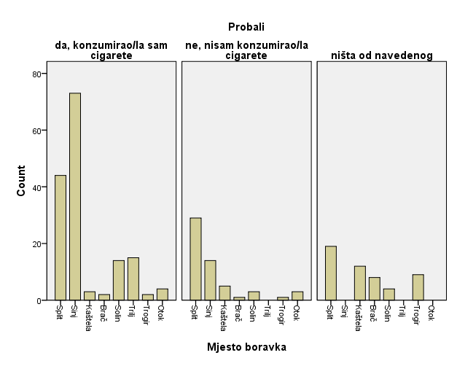

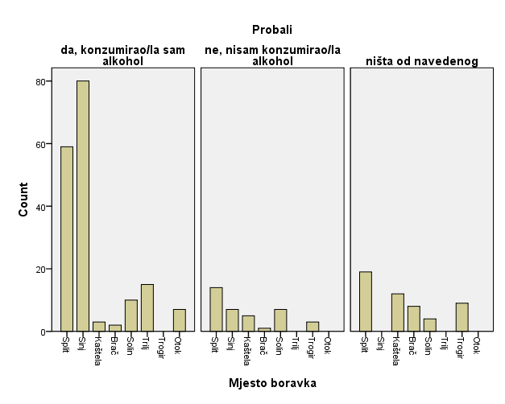
Grafikon 2: Konzumiranje alkohola prema mjestu boravka

Grafikon 3: Konzumacija droga prema mjestu boravka

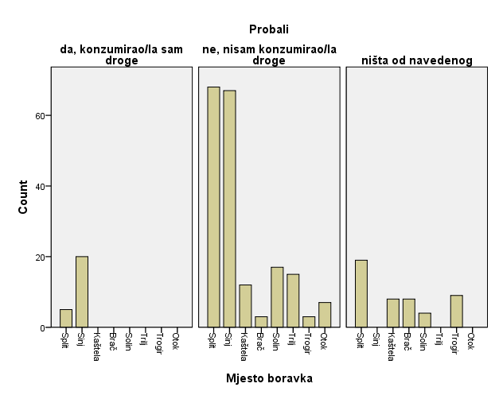

Grafikon 4: Prvi put konzumirali

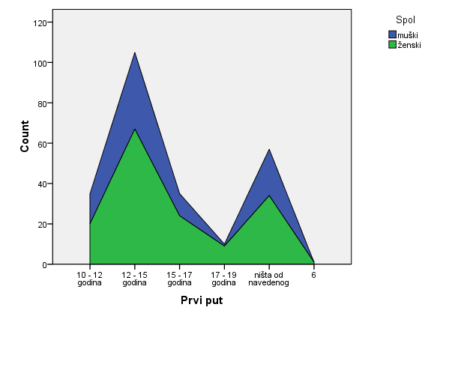

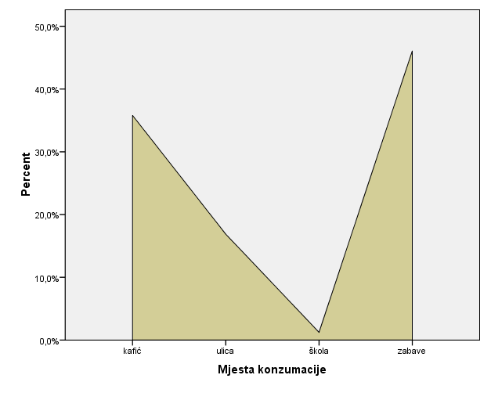
Grafikon 5: Mjesta konzumiranja psihoaktivnih tvari

( European School Survey on Alcohol and Other Drugs) u kojima se svake četiri godine ispituju ovisnička ponašanja o psihoaktivnim tvarima kod adolescenata koji u godini ispitivanja pune šesnaest godina (www.hzjz.hr/publikacije/ESPAD_2007_Tit.pdf). ESPAD istraživanjima je obuhvaćena većina zemalja Europe i SAD.
( Garton i sur. su prikazali rezultate istraživanja provedenog na uzorku 313 adolescenata u kojima adolescenti izloženi permisivnim odgojnim stilovima provode više vremena s prijateljima nego s obiteljima, percipiraju manjak podrške i manjak pokazivanja osjećaja. Adolescenti koji su izloženi autoritarnom odgojnom stilu provode više vremena sami nego u skupini s prijateljima ili obitelji, razvili su nižu razinu neovisnosti i sposobnosti za preuzimanje odgovornosti),

